Smoothies
- Livraison une à deux fois par semaine, les mardis et vendredis
- Nos smoothies sont frais du jour mais peuvent être consommés dans les 3 jours
- Vous nous communiquez vos recettes favorites, nous nous occupons de vous livrer un assortiment parmi celle-ci en essayant de varier de semaine en semaine

Bouteille individuelle  25cl | Bouteille à partager  1L
2,83 € / bouteille | 8,49 € / bouteille

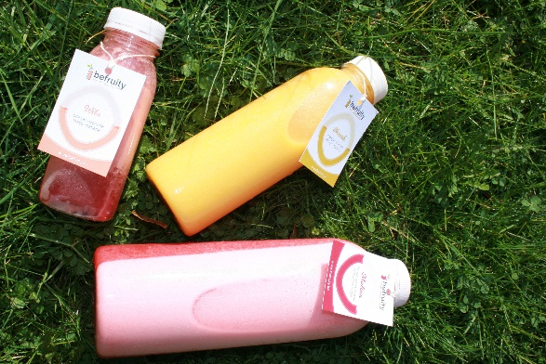
*** Les tarifs ci-dessus s’entendent HTVA

Votre contact :

Philippe Corbisier | philippe@befoody.be

+32 (0) 473 34 58 75 | +32 (0) 10 880 777

